(19) KG |  | (11) | 121 | U | (46) 31.03.2011
(51) | A61M 25/00 (2010.01)

(12) ОПИСАНИЕ ПОЛЕЗНОЙ МОДЕЛИ
к патенту Кыргызской Республики

ГОСУДАРСТВЕННАЯ СЛУЖБА
ИНТЕЛЛЕКТУАЛЬНОЙ СОБСТВЕННОСТИ
КЫРГЫЗСКОЙ РЕСПУБЛИКИ

(19) KG (11) 121 (46) 31.03.2011

(21) 20090018.2
(22) 29.12.2009
(46) 31.03.2011, Бюл. №3
(76) Абдыкеримов С.А. (KG)
(56) Свидетельство на полезную модель RU №22616U1, кл. A61M 25/00, 2002
(54) Шунтирующее устройство для лечения гидроцефалии
(57) Полезная модель относится к медицине, а именно к нейрохирургии и предназначена для лечения гидроцефалии у детей.
Задача полезной модели состоит в создании устройства, не содержащего в себе сочленения и позволяющего удлиняться по мере роста ребенка.
Задача решается в шунтирующем устройстве для лечения гидроцефалии, состоящем из вентрикулярного катетера, помпы с клапаном и абдоминального катетера, где абдоминальный катетер выполнен в виде непрерывной трубки, содержащей часть, где один участок вдвинут в смежный ему другой участок трубки, с возможностью скольжения. 1 н. п. ф., 1 фиг.

(21) 20090018.2
(22) 29.12.2009
(46) 03.31.2011, Bull. №3
(76) Abdykerimov S.A. (KG)
(56) Certificate for utility model RU №22616U1, cl. A61M 25/00, 2002
(54) Shunting device for hydrocephalus treatment
(57) The utility model relates to medicine, namely, to neurosurgery, and is intended for the treatment of children’s hydrocephalus.
Problem of the utility model is to create a device that has no any junctions in its construction and therefore is able to lengthen as the child grows on.
The problem is solved in a shunt device for hydrocephalus treatment, which consists of the ventricular catheter, pomp with valve and abdominal catheter, where the abdominal catheter is designed as a continuous tube, containing a part, where one piece of the tube is advanced into the other tube piece, adjacent to the first one, with the possibility of sliding motion. 1 independ. claim. 1 figure.

Полезная модель относится к медицине, а именно к нейрохирургии и предназначена для лечения гидроцефалии у детей.
Известно шунтирующее устройство для лечения гидроцефалии, состоящее из вентрикулярного катетера, помпы с клапаном и абдоминального катетера, который выполнен в виде телескопической конструкции (Свидетельство на полезную модель RU №22616U1, кл. A61M 25/00, 2002). Телескопическое соединение предназначено для удлинения абдоминального катетера по мере роста ребенка, а давление в системе регулируется клапаном помпы.
Недостаток устройства в том, что абдоминальный катетер имеет скользящее сочленение двух катетеров, которое может расчлениться при неосторожном движении и через которое может попадать инфекция.
Задача полезной модели состоит в создании устройства, не содержащего в себе сочленения и позволяющего удлиняться по мере роста ребенка.
Задача решается в шунтирующем устройстве для лечения гидроцефалии, состоящем из вентрикулярного катетера, помпы с клапаном и абдоминального катетера, где абдоминальный катетер выполнен в виде непрерывной трубки, содержащей часть, где один участок вдвинут в смежный ему другой участок трубки, с возможностью скольжения.
Устройство поясняется фигурой, где показаны вентрикулярный катетер 1, помпа с клапаном 2, переходники 3, непрерывный абдоминальный катетер 4, где один участок трубки 5 вдвинут в смежный участок трубки 6.
Устройство используют следующим образом.
Вентрикулярный катетер 1 устанавливают в боковом желудочке головного мозга. Один конец абдоминального катетера 4 соединяют с помпой 2, другой конец которого вводят в брюшную полость и фиксируют к брюшине. С ростом ребенка, по мере удлинения его тела, длина абдоминального катетера увеличивается за счет постепенного выдвижения вдвинутого участка 5 из участка 6. Длину абдоминального катетера выбирают из условия длины тела ребенка, прогнозируемого увеличения роста с возрастом.
Данное устройство установлено для лечения гидроцефалии у двух пациентов детского возраста.

Формула изобретения
Шунтирующее устройство для лечения гидроцефалии, состоящее из вентрикулярного катетера, помпы с клапаном и абдоминального катетера, отличающееся тем, что абдоминальный катетер выполнен в виде непрерывной трубки, содержащей часть, где один участок трубки вдвинут в смежный ему другой участок трубки, с возможностью скольжения.

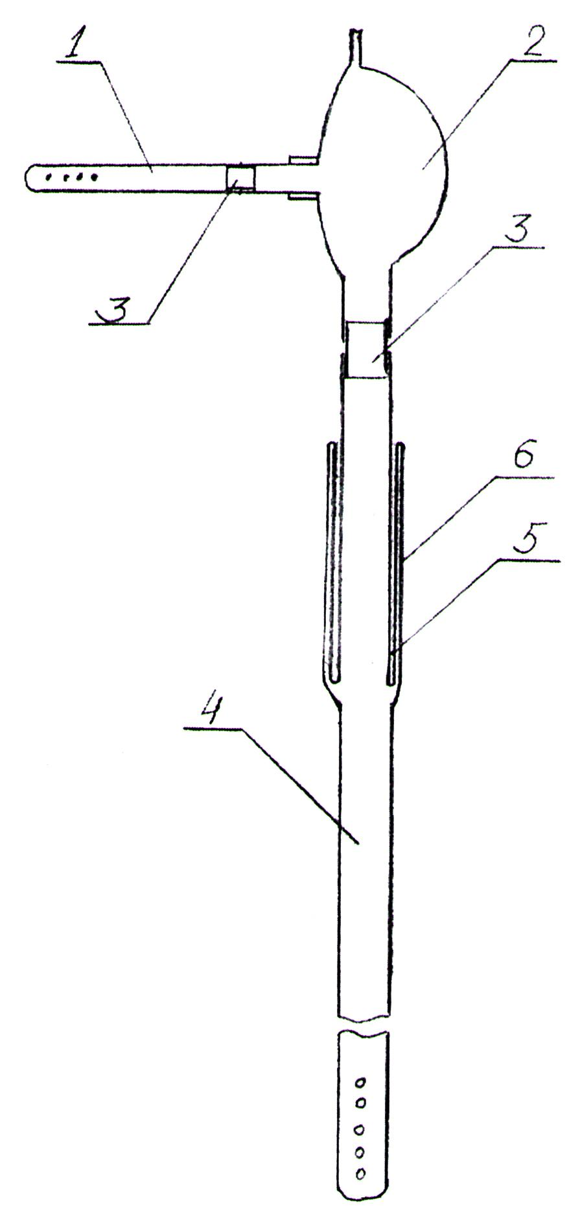

Выпущено отделом подготовки материалов
_______________________________________________________________________________
Государственная служба ИС КР, 720021, г. Бишкек, ул. Московская, 62, тел.: (312) 68 08 19, 68 16 41; факс: (312) 68 17 03
1

